附件3
太亚云考试系统自测操作说明

一、硬件设备
1.考生端硬件要求：
（1）一台操作系统为Win7或以上且带清晰摄像和录音功能的电脑确保关闭电脑屏保和电脑系统不休眠（注意：摄像头应保证视频图像清晰，拾音器应确保录音清楚）；
（2）一台带清晰摄像和录音功能的移动终端，须确保电力充足（手机或平板电脑皆可）。
2.面试环境
（1）考生应自行提供独立封闭无其他人、无外界干扰的安静场所作为面试空间环境。
（2）网络要稳定通畅，以确保正式面试正常、稳定、安全的顺利进行。
（3）如在测试期间出现网络卡顿不畅，视频、语音含混不清甚至不通等情况的，务必及时调整、更换，确保本次面试正常稳定。
（4）考生参加“云面试”应着正装出镜，不得使用滤镜等可能导致本人严重失真的设备，妆容不宜夸张，不得遮挡面部（不得戴口罩）
（5）建议电脑及移动终端使用不同上网方式，考试期间保持移动终端无通讯呼入（无通讯呼入方式小提醒：采用呼叫转移、退出微信等通讯软件登录等方式，建议考生根据各自移动终端实际情况采取措施）。
二、自测操作流程
自测由考生自主完成，不限制测试次数，考生可进行多次测试以保证符合面试环境设置要求。
（1）打开电脑,关闭360卫士、腾讯电脑管家、联想等杀毒软件,打开电脑谷歌浏览器，登入https://ms.gd-pa.cn/batch/newBatch。（注：没有的请到谷歌浏览器官网https://www.google.cn/chrome/下载）
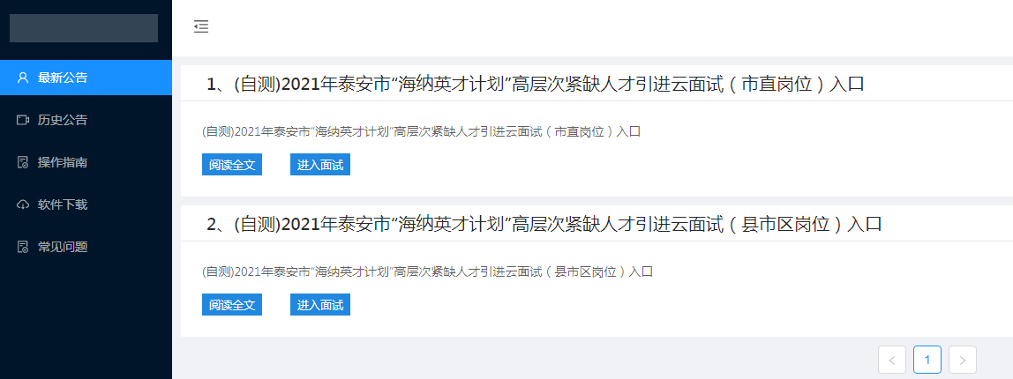

（2）考生选择对应自测入口进入个人登录页面。输入考生手机号（默认与报名所填个人手机号一致），身份类型选择：考生，输入验证码，获取手机验证码后登录。（如图）
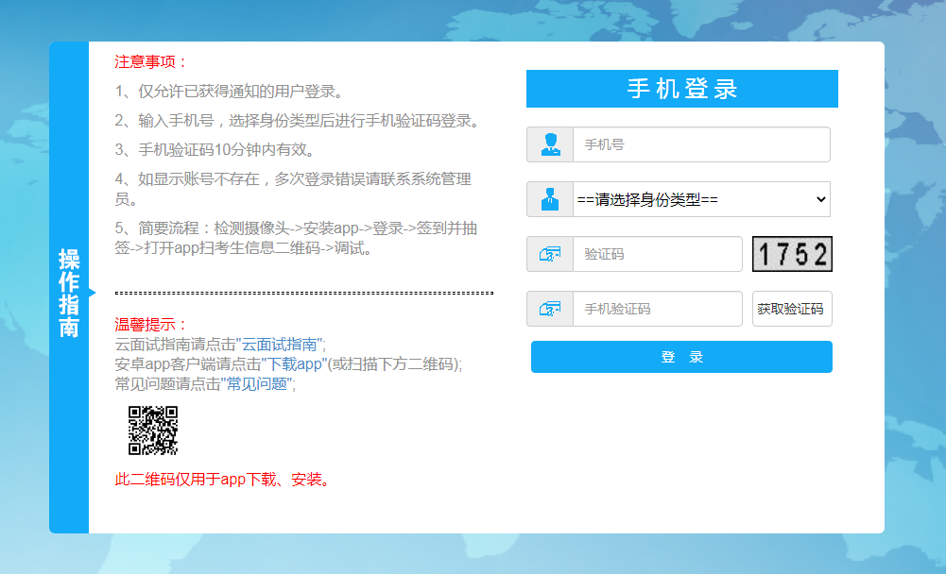

（3）登录后显示考试须知，考生自主阅读后并点击“已阅并确认”后进入下一步。
（4）考生通过移动终端“太亚云考试”APP对准电脑浏览器页面左上角考生信息二维码进行扫描（扫描不成功的可点击放大二维码图片），打开手机摄像头。（如图）
（5）电脑摄像头、移动设备摄像头摆放要求如下：
1.电脑置于考生正前方，电脑摄像头正对考生，清晰拍摄考生面试期间正面视频，清晰录制考生面试期间音频。
2.移动摄像头置于考生侧后方，与考生—电脑—移动终端三点形成约45°角（如下图），将移动设备固定。确保移动终端能清晰拍摄考生全身及板书过程和电脑完整屏幕、拍摄到考生桌面，考试过程全程拍摄。如因考生不按照要求操作，导致考官在评判时认定有作弊行为，责任由考生自负。
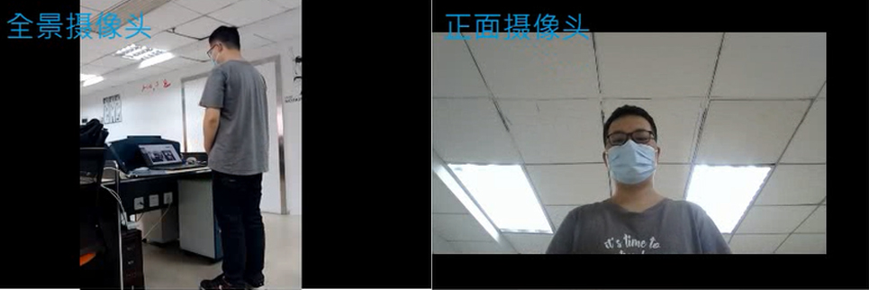
（6）考生周边不得出现书籍、纸张、与考试无关的电子设备等物品。
（7）考生点击页面“测试开始”按钮，系统弹出自测试题界面并开始录制考生面试视频，屏幕右上角显示面试时间倒计时。（如下图）
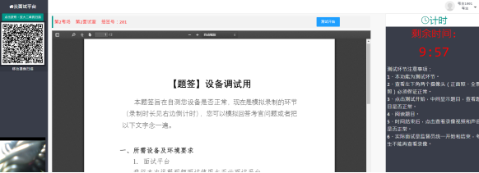
（8）面试时间到，测试自动结束，考生页面会自动弹出“查看录像”按钮，点击查看，回放个人面试视频，确认电脑摄像头拍摄的视频和移动终端拍摄的视频、声音是否清晰，确认正常后点击页面右下角“视频正常”按钮，完成个人自测。
（特意注意面试自测务必满3分钟，否则无法查看录像）若在试测过程中出现无法登录、视频无法录制等技术问题，请咨询技术电话0757-82133871，正式考试时可通过系统“问题咨询”功能向监考员咨询。
- 特别提醒：面试视频将作为给考生面试评分的主要依据，请考生务必高度重视，确保自测效果符合面试要求。考生面试视频仅能在自测期间查看，模拟面试、正式面试视频个人无法查看。正式面试视频未能传输到考试云平台的，视为考生放弃正式面试，责任由考生自行承担。

